1. Создаем новый проект и файлы SCH и PCB.

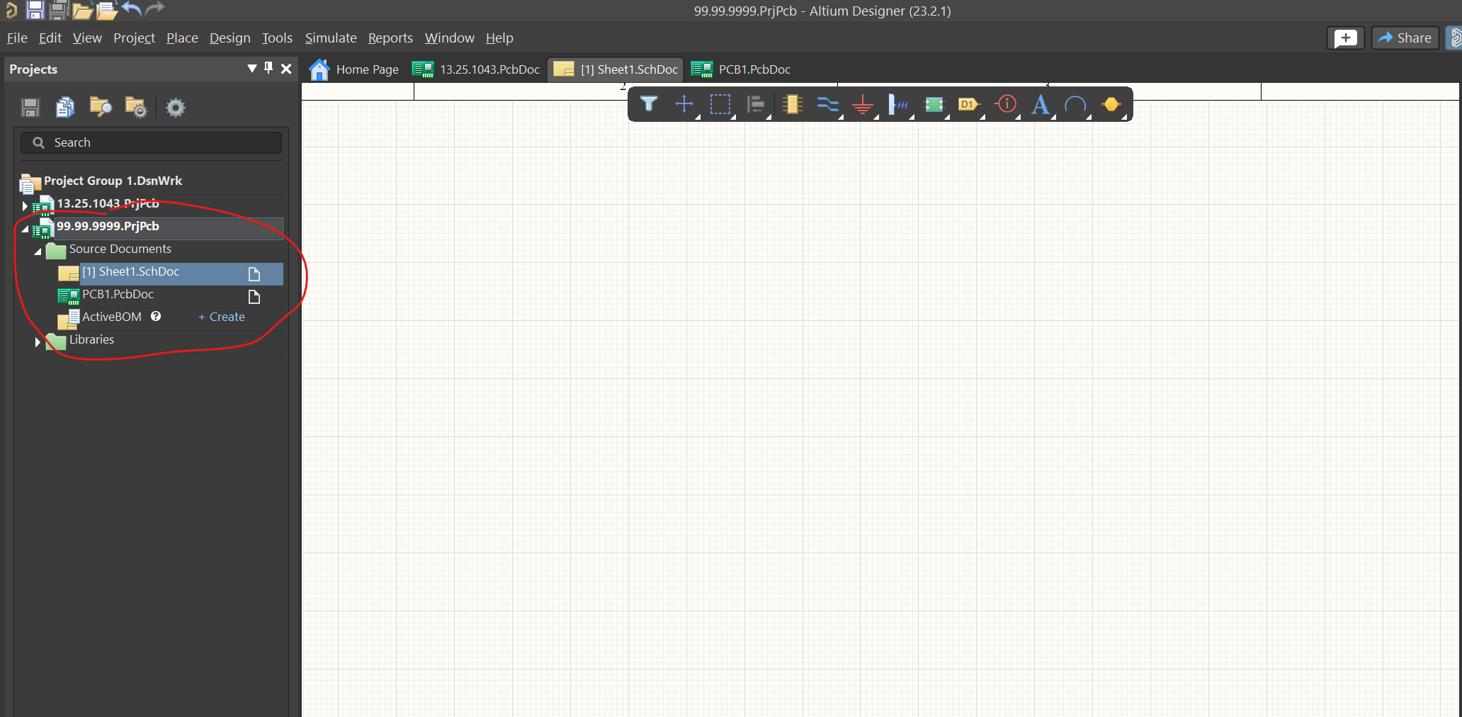

2. В правом нижнем углу во вкладке Panels добавляем Components.

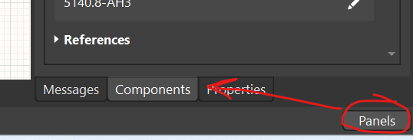

3.Во вкладе Components нажимаем на раскрывающийся список и выбираем File-based Libraries…

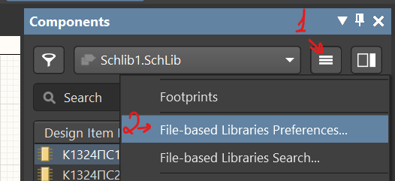

4. Добавляем библиотеку и выбираем два файла

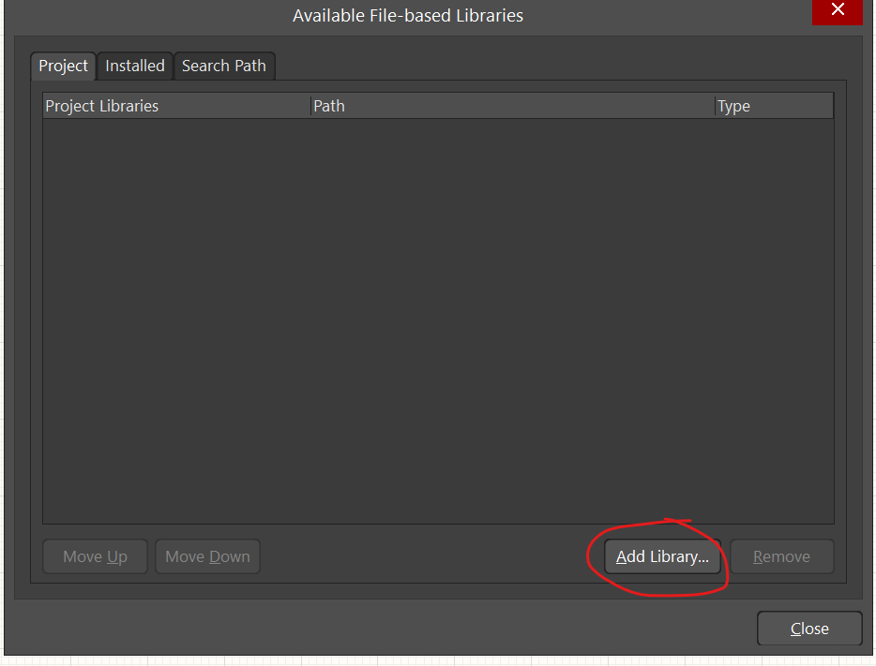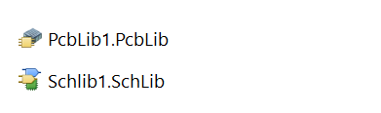

5. Из выпадающего списка выбираем нашу библиотеку

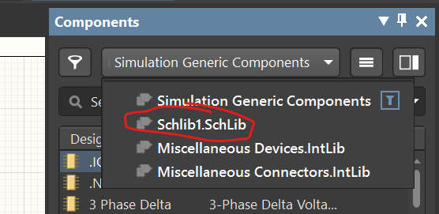

6. Выбираем необходимую микросхему и выставляем ее в файл SCH, так же можно посмотреть посадочное место и 3D-модель.

